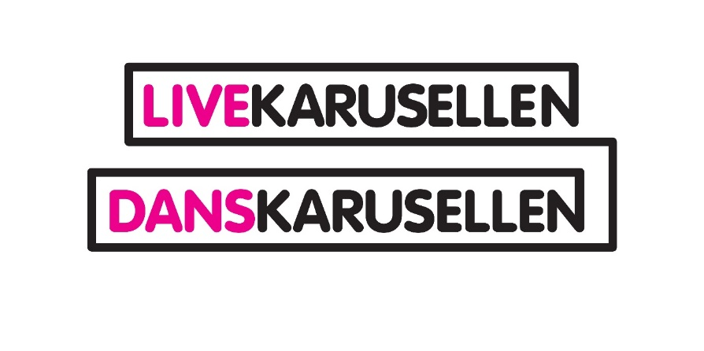

**44 band och 9 dansgrupper från hela   
Örebro och Värmland på en och samma dag!**

**Den 20 januari 2018 öppnar Ungdomens Hus i Karlstad upp för 44 band, artister, musiker och 9 dansgrupper från 20 olika orter runt om i Värmland och Örebro, totalt 225 deltagare. Studiefrämjandet Örebro Värmland arrangerar för 11 året i rad Livekarusellen och Danskarusellen för 4 året.**

Livekarusellen och Danskarusellen är en möjlighet för artister, band, dansare och grupper att utvecklas, knyta nya kontakter, utveckla sin scenpersonlighet och närvaro och få feedback från grymma personer inom branschen.   
  
Allt börjar med Katapulten på UNO i Karlstad den 20 januari. Sedan åker alla ut på turné med 2 scenframträdanden var på olika orter runt om i Värmland och Örebro och några har även chans att spela på Distriktsfestivalen på Kulturhuset i Örebro den 7 april.

Arvikabandet Children Of The Sün är med i Livekarusellen för andra gången. Förra året gjorde de deras första spelning någonsin på Katapulten och tog sig ända fram till Distriktsfestivalen.

* Livekarusellen ger en otrolig möjlighet att utvecklas både som band och på individuell nivå, eftersom man får ta emot och ge feedback efter varje spelning! Det är ett strålande tillfälle att lära känna andra band/artister inför eventuella samarbeten som är guld värda, säger sångerskan i bandet, Josefina Berglund Ekholm.

Livekarusellen föddes i Linköping 1987 men hette då Rockkarusellen. Bluessångerskan Louise Hoffsten och hennes band var bland annat en av finalisterna. Sedan 2007 har Livekarusellen arrangerats i Värmland och sedan 2012 har Danskarusellen arrangerats med start i Skåne och Östergötland.

* I år har vi fått en enorm bredd på genres, orter och åldrar vilket är väldigt kul! Jag tror det är tack vare att vi har lagt mycket fokus på att få till en bredd tidigare år. Det börjar visa sig mer och mer. Den yngsta deltagaren är 13 och den äldsta 68 år. Med alltifrån RnB från Sysslebäck till Indiepop och Metal från Örebro är jag oerhört peppad på att dra igång årets säsong, för att visa vilken bredd vi har inom vår verksamhet, säger Karusellchef Ia Öberg.

**Kontakt!  
Presskontakt: Ia Öberg** [**ia.oberg@studieframjandet.se**](mailto:ia.oberg@studieframjandet.se) **076-6771976**

**Livekarusellen** [**www.livekarusellen.se**](http://www.livekarusellen.se) **Ola Henriksson** [**ola.henriksson@studieframjandet.se**](mailto:ola.henriksson@studieframjandet.se) **076-0590818**

**Danskarusellen** [**www.danskarusellen.se**](http://www.danskarusellen.se) **Lisa Karlsson** [**lisa.karlsson@studieframjandet.se**](mailto:lisa.karlsson@studieframjandet.se) **076-19168307**